администрация МУНИЦИПАЛЬНОГО ОБРАЗОВАНИЯ СОСНОВОБОРСКИЙ ГОРОДСКОЙ ОКРУГ ЛЕНИНГРАДСКОЙ ОБЛАСТИ

РАСПОРЯЖЕНИЕ

от 15/02/2022 № 45-р

Об утверждении результатов мониторинга
закупок товаров, работ, услуг для обеспечения
муниципальных нужд муниципального
образования Сосновоборский городской округ
за 2021 год

В соответствии с постановлением администрации Сосновоборского городского округа от 24.12.2020 № 2602 «Об утверждении Правил осуществления мониторинга закупок товаров, работ, услуг для обеспечения муниципальных нужд муниципального образования Сосновоборский городской округ»:

- Утвердить Отчет о результатах мониторинга закупок товаров, работ, услуг для обеспечения муниципальных нужд муниципального образования Сосновоборский городской округ за 2021 год, согласно Приложению к настоящему распоряжению.

- Отделу по связям с общественностью (пресс-центр) комитета по общественной безопасности и информации администрации (Бастина Е.А.) разместить настоящее распоряжение на официальном сайте Сосновоборского городского округа.

- Контроль за исполнением настоящего распоряжения оставляю за собой.

Глава Сосновоборского городского округа М.В. Воронков

Исп. Биктимерова Е.А.
6-28-51 ТН

СОГЛАСОВАНО:

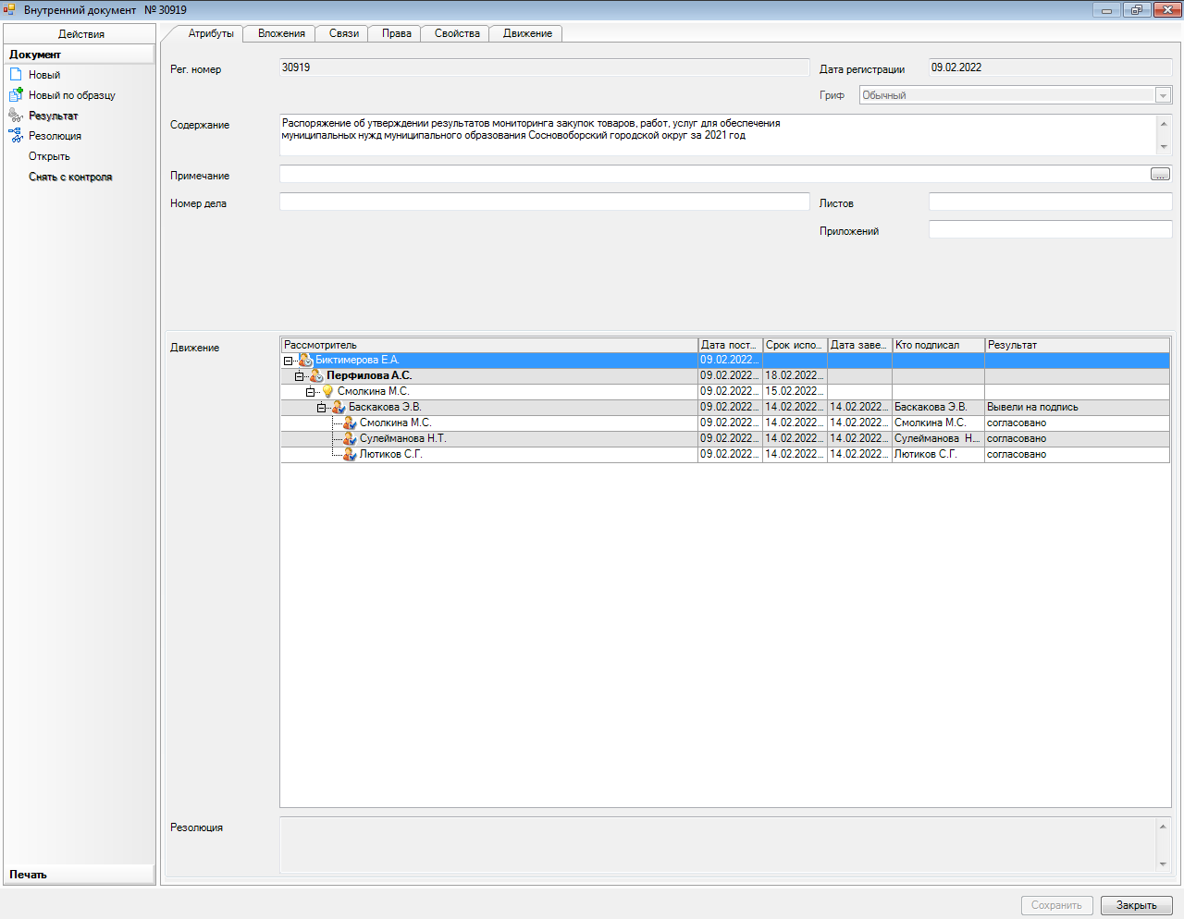

Рассылка:
Юр. отдел, ОМЗ, КФ, ЦБ,
КО, КУМИ, МКУ "ЦАХО",
пресс-центр, прокуратура

УТВЕРЖДЕН
распоряжением администрации
Сосновоборского городского округа
от 15/02/2022 № 45-р

(Приложение)

Отчет о результатах мониторинга закупок товаров, работ, услуг для обеспечения муниципальных нужд муниципального образования Сосновоборский городской округ за 2021 год
№ п/п | Показатель оценки
1 | 2
1 | Количество объявленных процедур (по количеству) | 417
2 | Количество объявленных процедур (по сумме) | 2 000 478 680,63
3 | Количество процедур, не приведших к заключению контракта (по количеству) | 122
4 | Количество процедур, не приведших к заключению контракта (по сумме) | 989 933 456,69
5 | Количество процедур, в которых не подана ни одна заявка (по количеству) | 66
6 | Количество процедур, в которых не подана ни одна заявка (по сумме) | 519 152 598,91
7 | Количество процедур, в которых не признана соответствующей ни одна заявка (по количеству) | 76
8 | Количество процедур, в которых не признана соответствующей ни одна заявка (по сумме) | 537 296 630,25
9 | Количество процедур, в которых подана только одна заявка (по количеству) | 72
10 | Количество процедур, в которых подана только одна заявка (по сумме) | 295 123 553,14
11 | Количество состоявшихся процедур (по количеству) | 87
12 | Количество состоявшихся процедур (по сумме) | 184 673 900,62
13 | Количество несостоявшихся процедур, которые приведут к заключению контракта (по количеству) | 208
14 | Количество несостоявшихся процедур, которые приведут к заключению контракта (по сумме) | 825 871 323,32
15 | Среднее число поданных заявок на участие в процедурах, которые приведут к заключению контракта | 3,5
16 | Среднее число допущенных заявок на участие в процедурах, которые приведут к заключению контракта | 2,4
17 | Количество контрактов, заключенных по результатам процедур (по количеству) | 295
18 | Количество контрактов, заключенных по результатам процедур (по сумме) | 940 561 234,79
19 | Количество контрактов, заключенных по результатам несостоявшихся процедур (по количеству) | 208
20 | Количество контрактов, заключенных по результатам несостоявшихся процедур (по сумме) | 784 504 882,38
21 | Экономия средств бюджета по результатам процедур | 69 204 032,48
22 | Количество контрактов, договоров, заключенных с единственным поставщиком (по количеству) | 2586
23 | Количество контрактов, договоров, заключенных с единственным поставщиком (по сумме) | 218 937 509,32
24 | Среднее число поданных заявок на контракт | 3,5
25 | Среднее число допущенных заявок на контракт | 2,4

